兴 县 能 源 局

2 0 2 4 年 度 部 门 预 算 公 开

**目** **录**

**第一部分****概况****1**

一、本部门职责 1

二、机构设置情况 2

**第二部分****2024年部门预算报表****5**

表一2024年预算收支总表 5

表二2024年预算收入总表 7

表三2024年预算支出总表 8

表四2024年财政拨款收支总表 9

表五2024年一般公共预算支出预算表（不含上年结转） 11

表六2024年一般公共预算安排基本支出分经济科目表（不含上年结转） 12

表七2024年政府性基金预算收入表（不含上年结转） 13

表八2024年政府性基金预算支出表（不含上年结转） 14

表九2024年国有资本经营预算收支预算表（不含上年结转） 15

表十2024年财政拨款安排“三公”经费支出预算表 15

表十一2024年财政拨款安排机关运行经费预算表 16

表十二2024年项目支出预算表（本年预算） 17

表十三2024年项目支出预算表（上年结转） 18

**第三部分****2024年度部门预算情况说明****19**

一、部门预算收支数据变动情况及原因 19

二、收入预算情况说明 19

三、支出预算情况说明 19

四、财政拨款收支预算总体情况说明 19

五、一般公共预算支出情况说明 19

六、一般公共预算基本支出情况说明 20

七、“三公”经费增减变动原因说明 20

八、机关运行经费增减变动原因说明 20

九、政府采购情况 20

十、绩效管理情况 20

十一、国有资产占有使用情况 27

十二、其他说明 27

（一）政府购买服务指导性目录 27

（二）其他 27

**第四部分****名词解释****86**

第一部分 概况

一、本部门职责

主要职责是:

(一)贯彻落实国家有关能源工作的法律、法规和政策，研究拟订全县能源发展战

略、政策和发展规划，起草有关能源地方性法规、规章草案，推进能源体制改革。 涉及能源发展的重大规划、政策和投资项目管理等， 由县发展和改革局牵头，以联 席会议制度进行协调协商。

(二)负责全县能源行业管理。组织拟订全县煤炭、电力、石油、天然气、新能源和 可再生能源等能源以及炼油等产业的相关标准并组织实施。

(三)按县人民政府规定权限，负责审批、核准、审核能源固定资产投资项目，并负 责组织项目竣工验收。

(四)负责能源预测预警，监测全县能源发展状况，发布能源信息，参与能源运行调 节和应急保障。拟定石油、天然气战略

储备规划，提出石油、天然气战略储备收储、动用建议，经县发展和改革局审核 后，报县人民政府审批，按程序组织实施。

(五)牵头组织全县节能降耗工作，拟订年度工作计划并推动实施。承担能源行业节 能降耗和资源综合利用，参与研究能源消费总量控制目标建议，指导、监督能源消 费总量控制有关工作，衔接能源生产建设和供需平衡。

(六)协调电力发展和改革中的重大问题。承担全县电力企业、非电力生产企业自备 电厂的属地安全监管职责，负责电力运行管理。负责供电营业区的划分、变更和

《供电营业许可证》的颁发管理工作。

(七)负责石油、天然气等管道建设和保护。

(八)指导协调新能源、可再生能源、农村电网和农村能源

发展工作。承担全县新能源和可再生能源行业的安全监管职责。

(九)组织推广能源重大设备的运用，指导能源科技进步、

成套设备的引进消化创新，组织协调相关重大示范工程、试点工程，积极推广应用 新产品、新技术、新设备。

(十)组织推进能源国际、省际、市际、县际合作，协调对 外能源开发利用工作。

(十一)参与制定与能源相关的资源、环保及应对气候变化等政策，提出能源价格调 整和进出口总量建议。

(十二)将所属事业单位承担的行政职能全部划归行政机关。

(十三)承担法律法规规定的其他职责。完成县委、县政府

交办的其他任务。

(十四)职能转变。县能源局要围绕山西建设全国资源型经济转型发展示范区和打造 全国能源革命排头兵战略，研究提出全县能源发展战略、政策和规划，提出能源体 制改革建议，转变能源管理和服务职能，减少微观管理和具体审批事项。制定能源 领域的相关规划、技术标准和规模管理，加强事中事后监管，激发市场主体活力。

二、机构设置情况

县能源局设下列内设机构:

(一)综合办公室。拟定党支部加强党的领导的有关制度并组织落实。负责党支部与 县委的党务联系。承办党支部会议，落

实会议议定事项。承办“三重一大 ”决策事项相关工作。负责对外宣传、新闻发布 和网络安全工作。负责机关文秘、会务、档案、机要、印鉴、接待、保密、政务督 查、政务公开、政务信息报送、后勤保障等日常工作。负责全县能源领域财务指标 的统计、汇总及分析工作。负责机关的财务管理和社保、医保、公积金等资金的代 扣代缴工作。监管直属单位的资产和财务工作。负责机关和直属单位内部审计工

作。负责机关的综治维稳及安全保卫工作。

负责机关和直属单位干部管理、人事劳资、机构编制、考核等工作。对全县能源行 业职业教育培训工作进行组织协调和业务指导。负责能源领域的职称评定工作。负 责机关和直属单位党的建设、纪律检查和群团工作。负责意识形态相关工作。承办 党支部理论学习中心组学习。负责党员管理、监督、教育和服务工作。推进机关精 神文明创建工作。负责信访、扶贫等工作。负责机关退休人员工作。指导直属单位 退休人员工作。承担县委、县人民政府年度目标责任制考核工作。

研究提出能源发展战略建议，牵头组织拟订能源发展中长期规划和年度计划。承担 能源综合业务，布局重大能源产业项目，推进全县能源结构战略性调整。按县人民 政府规定权限，负责审批、核准、审核煤炭、电力、石油、天然气、新能源和可再 生能源等固定资产投资项目。拟订石油、天然气战略储备规划，提出石油、天然气 战略储备收储、动用建议，经县发展和改革局审核后，报县人民政府审批，按程序 组织实施。提出煤矿升级改造项目的初审意见。组织推进能源国际、省际、市际、 县际交流与合作，协调对外能源开发利用工作。参与探索建立煤炭开采及清洁高效 利用境外产能合作基地。研究能源重大问题，组织起草能源发展和有关监督管理的 地方性法规、规章草案，承担有关规范性文件的合法性审查工作。参与制定与能源 相关的资源、环保及应对气候变化等政策。承担行政复议、行政应诉等工作。牵头 负责能源改革相关工作。承担局重要文稿组织起草等工作。

负责本部门行政审批制度改革相关工作，负责本部门政务服务管理工作，负责本部 门具有审批性质行政职权事项的受理、办

理或牵头组织联审联办工作，指导未系统行政审批制度改革工作。

牵头负责能源领域行政审批项目的事中事后监管。牵头组织能源领域(煤矿安全除

外)行政执法和执法监督工作。指导能源(煤矿安全除外)产业加强安全生产管理和隐 患排查治理工作。承担重大突发事件状态下能源物资的紧急调度和综合协调。参与 重特大安全生产事故的调查、处理。承担全县电力企业、非电力生产企业自备电厂 的属地安全监管职责，承担全县新能源和可再生能源行业的安全监管职责。

(二)煤炭股，负责煤炭行业(煤矿安全除外)管理。拟订煤炭开发发展规划、计划和 政策并组织实施。负责煤炭生产总量调控、产能置换和重组整合相关工作。按权限 负责全县煤矿、洗(选)煤厂产业布局，淘汰落后和初步设计、项目开工及联合试运 转审批，并负责组织综合竣工验收工作。负责煤矿(含洗选煤厂)改扩建(含技术改 造)审批。承担煤炭改革相关工作。

负责煤炭行业(媒矿安全除外)相关管理工作。指导全县煤矿、洗(选)煤厂的生产技 术工作，制定相关生产技术规范、规程和标准。负责全县煤炭生产的产能、产量调 控，负责煤矿生产能力核定、煤矿生产能力登记公告管理等工作。指导全县煤炭质 量管理，负责回采率管理及特殊和稀缺煤类储量管理。

(三)油气电力和新能源股。负责石油、天然气等行业管理。拟订并组织实施石油、 天然气等行业相关标准、发展规划、年度计划和相关政策并组织实施。负责石油、 天然气等管道建设和保护。负责石油、天然气等综合利用工作。承担石油、天然气 等改革相关工作。

负责电力行业管理。承担电力运行协调工作。拟订并组织实施电力行业相关经济技 术政策。组织拟订电力、电网等专项规划、年度计划并组织实施。负责电力行业淘 汰落后、能力置换相关工作。负责电力需求侧管理工作。培育和管理电力市场，组 织电力市场化交易。负责全县电力电量综合平衡和电力年度计划编制及管理，拓展 电力外送市场，调控电力资源。监管电网调度和电力交易机构运行。协调处理电力 发展和改革中的重大问题。依法管理供电营业区的划分、变更和《供电营业许可

证》的颁发管理工作。承担电力改革相关工作。

负责新能源行业管理。指导协调新能源、可再生能源、农村电网和农村能源发展， 组织拟订新能源、水能、生物质能和其他

可再生能源发展规划、计划和政策并组织实施。组织拟订行业标准。承担新能源、 可再生能源和农村能源发展改革相关工作。

(四)节能和能源监测股。牵头组织全县节能降耗工作，拟订年度工作计划并推动实 施，承担全县能源领域节能降耗工作，

拟订能源领域节能的相关规划、计划和政策并组织实施。牵头组织全县节能监督管 理和节能监察工作，负责能源领域节能降耗的监察工作。参与研究全县能源消费总

量控制目标建议，指导、监督能源消费总量控制有关工作。负责能源领域科技进步 和装备相关工作，组织推广能源重大设备的运用，指导成套设备的引进消化吸收， 组织协调相关重大示范、试点工程和推广应用新产品、新技术、新设备。指导能源 清洁高效利用工作。拟订煤炭加工转化为清洁能源产品的发展规划。研究拟订绿色 能源、促进产业提质发展相关政策并组织实施。组织制定炼油、煤制燃料、燃料乙 醇的产业政策和相关标准。负责煤电的清洁生产工作。参与编制生态建设、环境保 护规划，配合相关部门促进能源领域的资源节约和环境保护工作。统筹推进能源领 域信息化工作，牵头负责能源领域综合统计工作。监测全县能源运行情况，分析能 源运行动态，协调能源运行中重大问题。负责能源预测预警，发布能源信息。提出 能源价格调整和进出口总量建议。参与协调全县煤电油气保障工作，参与能源产、 运、销、价的调节。

第二部分 2024年部门预算报表

|  |  |  |  |  |  |
| --- | --- | --- | --- | --- | --- |
| 预算公开表1 | | | | | |
| 2024年预算收支总表 | | | | | |
| 部门名称：兴县能源局 | | | | | 单位：万元 |
| 收入 | | 支出 | | | |
| 项目 | 2024年 | 项目 | 2024年合计 | 当年预算安排 | 上年结转  安排 |
| 一、一般公共预算 | 785.09 | 一、一般公共服务支出 |  |  |  |
| 二、政府性基金预算 |  | 二、外交支出 |  |  |  |
| 三、国有资本经营预算 |  | 三、国防支出 |  |  |  |
| 四、财政专户管理资金 |  | 四、公共安全支出 |  |  |  |
| 五、单位资金 |  | 五、教育支出 |  |  |  |
|  |  | 六、科学技术支出 |  |  |  |
|  |  | 七、文化旅游体育与传媒支 出 |  |  |  |
|  |  | 八、社会保障和就业支出 | 62.06 | 62.06 |  |
|  |  | 九、社会保险基金支出 |  |  |  |
|  |  | 十、卫生健康支出 | 13.07 | 13.07 |  |
|  |  | 十一、节能环保支出 |  |  |  |
|  |  | 十二、城乡社区支出 | 347.02 | 347.02 |  |
|  |  | 十三、农林水支出 |  |  |  |
|  |  | 十四、交通运输支出 |  |  |  |
|  |  | 十五、资源勘探工业信息等 支出 | 336.63 | 336.63 |  |
|  |  | 十六、商业服务业等支出 |  |  |  |
|  |  | 十七、金融支出 |  |  |  |
|  |  | 十八、援助其他地区支出 |  |  |  |
|  |  | 十九、 自然资源海洋气象等 支出 |  |  |  |
|  |  | 二十、住房保障支出 | 26.30 | 26.30 |  |
|  |  | 二十一、粮油物资储备支出 |  |  |  |
|  |  | 二十二、国有资本经营预算 支出 |  |  |  |
|  |  | 二十三、灾害防治及应急管 理支出 |  |  |  |
|  |  | 二十四、预备费 |  |  |  |
|  |  | 二十五、其他支出 |  |  |  |
|  |  | 二十六、转移性支出 |  |  |  |
|  |  | 二十七、债务还本支出 |  |  |  |

|  |  |  |  |  |  |
| --- | --- | --- | --- | --- | --- |
|  |  | 二十八、债务付息支出 |  |  |  |
|  |  | 二十九、债务发行费用支出 |  |  |  |
|  |  | 三十、抗疫特别国债安排的 支出 |  |  |  |
|  |  |  |  |  |  |
| 本年收入合计 | 785.09 | 本年支出合计 | 785.09 | 785.09 |  |
| 上年结转 |  | 年终结转 |  |  |  |
| 收入总计 | 785.09 | 支出总计 | 785.09 | 785.09 |  |

|  |  |  |  |  |  |  |  |  |
| --- | --- | --- | --- | --- | --- | --- | --- | --- |
|  |  |  |  |  |  |  | 预算公开表2 | |
| 2024年预算收入总表 | | | | | | | | |
| 部门名称：兴县能源局 | |  |  |  |  |  | 单位：万元 | |
| 项目 | | 本年收入 | | | | | | 上年结转 |
| 科目编码 | 科目名称 | 合计 | 一般公共预算 | 政府性基金 | 国有资本经营预  算 | 财政专户管理资  金 | 单位资金 |
| 合计 | | 785.09 | 785.09 |  |  |  |  |  |
| 208 | 社会保障和就业支出 | 62.06 | 62.06 |  |  |  |  |  |
| 20805 | 行政事业单位养老支出 | 62.06 | 62.06 |  |  |  |  |  |
| 2080501 | 行政单位离退休 | 10.11 | 10.11 |  |  |  |  |  |
| 2080505 | 机关事业单位基本养老保险缴费支出 | 28.78 | 28.78 |  |  |  |  |  |
| 2080506 | 机关事业单位职业年金缴费支出 | 23.18 | 23.18 |  |  |  |  |  |
| 210 | 卫生健康支出 | 13.07 | 13.07 |  |  |  |  |  |
| 21011 | 行政事业单位医疗 | 13.07 | 13.07 |  |  |  |  |  |
| 2101101 | 行政单位医疗 | 2.79 | 2.79 |  |  |  |  |  |
| 2101102 | 事业单位医疗 | 8.90 | 8.90 |  |  |  |  |  |
| 2101103 | 公务员医疗补助 | 1.29 | 1.29 |  |  |  |  |  |
| 2101199 | 其他行政事业单位医疗支出 | 0.09 | 0.09 |  |  |  |  |  |
| 212 | 城乡社区支出 | 347.02 | 347.02 |  |  |  |  |  |
| 21205 | 城乡社区环境卫生 | 347.02 | 347.02 |  |  |  |  |  |
| 2120501 | 城乡社区环境卫生 | 347.02 | 347.02 |  |  |  |  |  |
| 215 | 资源勘探工业信息等支出 | 336.63 | 336.63 |  |  |  |  |  |
| 21501 | 资源勘探开发 | 336.63 | 336.63 |  |  |  |  |  |
| 2150101 | 行政运行 | 56.04 | 56.04 |  |  |  |  |  |
| 2150199 | 其他资源勘探业支出 | 280.59 | 280.59 |  |  |  |  |  |
| 221 | 住房保障支出 | 26.30 | 26.30 |  |  |  |  |  |
| 22102 | 住房改革支出 | 26.30 | 26.30 |  |  |  |  |  |
| 2210201 | 住房公积金 | 26.30 | 26.30 |  |  |  |  |  |

|  |  |  |  |  |
| --- | --- | --- | --- | --- |
|  |  |  |  | 预算公开表3 |
| 2024年预算支出总表 | | | | |
| 部门名称：兴县能源局 | | |  | 单位：万元 |
| 项目 | | 2024年预算数 | | |
| 科目编码 | 科目名称 | 合计 | 基本支出 | 项目支出 |
| 合计 | | 785.09 | 327.53 | 457.56 |
| 208 | 社会保障和就业支出 | 62.06 | 62.06 |  |
| 20805 | 行政事业单位养老支出 | 62.06 | 62.06 |  |
| 2080501 | 行政单位离退休 | 10.11 | 10.11 |  |
| 2080505 | 机关事业单位基本养老保险缴费支出 | 28.78 | 28.78 |  |
| 2080506 | 机关事业单位职业年金缴费支出 | 23.18 | 23.18 |  |
| 210 | 卫生健康支出 | 13.07 | 13.07 |  |
| 21011 | 行政事业单位医疗 | 13.07 | 13.07 |  |
| 2101101 | 行政单位医疗 | 2.79 | 2.79 |  |
| 2101102 | 事业单位医疗 | 8.90 | 8.90 |  |
| 2101103 | 公务员医疗补助 | 1.29 | 1.29 |  |
| 2101199 | 其他行政事业单位医疗支出 | 0.09 | 0.09 |  |
| 212 | 城乡社区支出 | 347.02 |  | 347.02 |
| 21205 | 城乡社区环境卫生 | 347.02 |  | 347.02 |
| 2120501 | 城乡社区环境卫生 | 347.02 |  | 347.02 |
| 215 | 资源勘探工业信息等支出 | 336.63 | 226.09 | 110.54 |
| 21501 | 资源勘探开发 | 336.63 | 226.09 | 110.54 |
| 2150101 | 行政运行 | 56.04 | 56.04 |  |
| 2150199 | 其他资源勘探业支出 | 280.59 | 170.05 | 110.54 |
| 221 | 住房保障支出 | 26.30 | 26.30 |  |
| 22102 | 住房改革支出 | 26.30 | 26.30 |  |
| 2210201 | 住房公积金 | 26.30 | 26.30 |  |

|  |  |  |  |  |  |  |
| --- | --- | --- | --- | --- | --- | --- |
|  |  |  |  |  | 预算公开表4 | |
| 2024年财政拨款收支总表 | | | | | | |
| 部门名称：兴县能源局 | | | | | | 单位：万元 |
| 收入 | | 支出 | | | | |
| 项目 | 金额 | 项目 | 金额 | | | |
| 小计 | 一般公共预算 | 政府性基  金预算 | 国有资本经营  预算 |
| 一、一般公共预算 | 785.09 | 一、一般公共服务支出 |  |  |  |  |
| 二、政府性基金预算 |  | 二、外交支出 |  |  |  |  |
| 三、国有资本经营预算 |  | 三、国防支出 |  |  |  |  |
|  |  | 四、公共安全支出 |  |  |  |  |
|  |  | 五、教育支出 |  |  |  |  |
|  |  | 六、科学技术支出 |  |  |  |  |
|  |  | 七、文化旅游体育与传 媒支出 |  |  |  |  |
|  |  | 八、社会保障和就业支 出 | 62.06 | 62.06 |  |  |
|  |  | 九、社会保险基金支出 |  |  |  |  |
|  |  | 十、卫生健康支出 | 13.07 | 13.07 |  |  |
|  |  | 十一、节能环保支出 |  |  |  |  |
|  |  | 十二、城乡社区支出 | 347.02 | 347.02 |  |  |
|  |  | 十三、农林水支出 |  |  |  |  |
|  |  | 十四、交通运输支出 |  |  |  |  |
|  |  | 十五、资源勘探工业信 息等支出 | 336.63 | 336.63 |  |  |
|  |  | 十六、商业服务业等支 出 |  |  |  |  |
|  |  | 十七、金融支出 |  |  |  |  |
|  |  | 十八、援助其他地区支 出 |  |  |  |  |
|  |  | 十九、 自然资源海洋气 象等支出 |  |  |  |  |
|  |  | 二十、住房保障支出 | 26.30 | 26.30 |  |  |
|  |  | 二十一、粮油物资储备 支出 |  |  |  |  |
|  |  | 二十二、国有资本经营 预算支出 |  |  |  |  |
|  |  | 二十三、灾害防治及应 急管理支出 |  |  |  |  |
|  |  | 二十四、预备费 |  |  |  |  |
|  |  | 二十五、其他支出 |  |  |  |  |
|  |  | 二十六、转移性支出 |  |  |  |  |
|  |  | 二十七、债务还本支出 |  |  |  |  |
|  |  | 二十八、债务付息支出 |  |  |  |  |

|  |  |  |  |  |  |  |
| --- | --- | --- | --- | --- | --- | --- |
|  |  | 二十九、债务发行费用 支出 |  |  |  |  |
|  |  | 三十、抗疫特别国债安 排的支出 |  |  |  |  |
|  |  |  |  |  |  |  |
| 本年收入合计 | 785.09 | 本年支出合计 | 785.09 | 785.09 |  |  |
| 上年财政拨款结转 |  | 年终结转 |  |  |  |  |
| 一、一般公共预算 |  |  |  |  |  |  |
| 二、政府性基金预算 |  |  |  |  |  |  |
| 三、国有资本经营预算 |  |  |  |  |  |  |
|  |  |  |  |  |  |  |
| 收入总计 | 785.09 | 支出总计 | 785.09 | 785.09 |  |  |

|  |  |  |  |  |
| --- | --- | --- | --- | --- |
| 预算公开表5 | | | | |
| 2024年一般公共预算支出预算表（不含上年结转） | | | | |
| 部门名称：兴县能源局 | | | | 单位：万元 |
| 项目 | | 2024年预算数 | | |
| 科目编码 | 科目名称 | 合计 | 基本支出 | 项目支出 |
| 合计 | | 785.09 | 327.53 | 457.56 |
| 208 | 社会保障和就业支出 | 62.06 | 62.06 |  |
| 20805 | 行政事业单位养老支出 | 62.06 | 62.06 |  |
| 2080501 | 行政单位离退休 | 10.11 | 10.11 |  |
| 2080505 | 机关事业单位基本养老保险缴费支出 | 28.78 | 28.78 |  |
| 2080506 | 机关事业单位职业年金缴费支出 | 23.18 | 23.18 |  |
| 210 | 卫生健康支出 | 13.07 | 13.07 |  |
| 21011 | 行政事业单位医疗 | 13.07 | 13.07 |  |
| 2101101 | 行政单位医疗 | 2.79 | 2.79 |  |
| 2101102 | 事业单位医疗 | 8.90 | 8.90 |  |
| 2101103 | 公务员医疗补助 | 1.29 | 1.29 |  |
| 2101199 | 其他行政事业单位医疗支出 | 0.09 | 0.09 |  |
| 212 | 城乡社区支出 | 347.02 |  | 347.02 |
| 21205 | 城乡社区环境卫生 | 347.02 |  | 347.02 |
| 2120501 | 城乡社区环境卫生 | 347.02 |  | 347.02 |
| 215 | 资源勘探工业信息等支出 | 336.63 | 226.09 | 110.54 |
| 21501 | 资源勘探开发 | 336.63 | 226.09 | 110.54 |
| 2150101 | 行政运行 | 56.04 | 56.04 |  |
| 2150199 | 其他资源勘探业支出 | 280.59 | 170.05 | 110.54 |
| 221 | 住房保障支出 | 26.30 | 26.30 |  |
| 22102 | 住房改革支出 | 26.30 | 26.30 |  |
| 2210201 | 住房公积金 | 26.30 | 26.30 |  |

|  |  |  |  |  |
| --- | --- | --- | --- | --- |
| 预算公开表6 | | | | |
| 2024年一般公共预算安排基本支出分经济科目表（不含上年结转） | | | | |
| 部门名称：兴县能源局 | | |  | 单位：万元 |
| 部门预算支出经济科目名称 | 政府预算支出经济科目名  称 | 2024年预算数 | | |
| 合计 | 人员经费 | 公用经费 |
| 合计 | | 327.53 | 307.81 | 19.71 |
| 工资福利支出 |  | 297.70 | 297.70 |  |
| 基本工资 | 工资奖金津补贴 | 106.83 | 106.83 |  |
| 津贴补贴 | 工资奖金津补贴 | 30.14 | 30.14 |  |
| 奖金 | 工资奖金津补贴 | 4.31 | 4.31 |  |
| 绩效工资 | 工资福利支出 | 52.75 | 52.75 |  |
| 机关事业单位基本养老保险缴费 | 社会保障缴费 | 28.78 | 28.78 |  |
| 职业年金缴费 | 社会保障缴费 | 23.18 | 23.18 |  |
| 职工基本医疗保险缴费 | 社会保障缴费 | 11.69 | 11.69 |  |
| 公务员医疗补助缴费 | 社会保障缴费 | 1.29 | 1.29 |  |
| 其他社会保障缴费 | 社会保障缴费 | 0.63 | 0.63 |  |
| 住房公积金 | 住房公积金 | 26.30 | 26.30 |  |
| 其他工资福利支出 | 其他工资福利支出 | 11.80 | 11.80 |  |
| 商品和服务支出 |  | 19.71 |  | 19.71 |
| 办公费 | 办公经费 | 6.07 |  | 6.07 |
| 工会经费 | 办公经费 | 3.60 |  | 3.60 |
| 福利费 | 办公经费 | 6.30 |  | 6.30 |
| 其他交通费用 | 办公经费 | 3.75 |  | 3.75 |
| 对个人和家庭的补助 |  | 10.11 | 10.11 |  |
| 退休费 | 离退休费 | 10.11 | 10.11 |  |

|  |  |  |
| --- | --- | --- |
|  |  | 预算公开表7 |
| 2024年政府性基金预算收入表（不含上年结转） | | |
| 部门名称：兴县能源局 | | 单位:万元 |
| 项目 | | 政府性基金收入预算 |
| 收入科目编码 | 科目名称 |
| 合计 | |  |
|  |  |  |
| 注：本表无数据 | | |

|  |  |  |  |  |
| --- | --- | --- | --- | --- |
|  |  |  |  | 预算公开表8 |
| 2024年政府性基金预算支出表（不含上年结转） | | | | |
| 部门名称：兴县能源局 | |  |  | 单位:万元 |
| 科目编码 | 科目名称 | 合计 | 基本支出 | 项目支出 |
| 合计 | |  |  |  |
|  |  |  |  |  |
| 注：本表无数据 | | | | |

|  |  |  |  |  |  |  |  |
| --- | --- | --- | --- | --- | --- | --- | --- |
|  |  |  |  |  |  |  | 部门公开表9 |
| 2024年国有资本经营预算收支预算表（不含上年结转） | | | | | | | |
| 部门名称：兴县能源局 | | | | | | | 单位：万元 |
| 国有资本经营预算收入 | | | 国有资本经营预算支出 | | | | |
| 项目 | | 国有资本经  营收入预算 | 科目编码 | 科目名称 | 合计 | 基本支出 | 项目支出 |
| 收入科目编码 | 科目名称 |
| 合计 | |  |  |  |  |  |  |
|  |  |  |  |  |  |  |  |
| 注：本表无数据 | | | | | | | |

|  |  |  |  |  |
| --- | --- | --- | --- | --- |
|  |  |  |  | 预算公开表10 |
| 2024年财政拨款安排“三公 ”经费支出预算表 | | | | |
| 部门名称：兴县能源局 | | |  | 单位:万元 |
| 项目 | 2024年预算数 | | | |
| 合计 | 一般公共预算 | 政府性基金预算 | 国有资本经营预  算 |
| 因公出国（境）费 |  |  |  |  |
| 公务接待费 |  |  |  |  |
| 公务用车购置及运行费 |  |  |  |  |
| ①公务用车购置费 |  |  |  |  |
| ②公务用车运行维护费 |  |  |  |  |
| 合计 |  |  |  |  |
| 注：本表无数据 |  |  |  |  |

|  |  |  |  |  |
| --- | --- | --- | --- | --- |
|  |  |  |  | 预算公开表11 |
| 2024年财政拨款安排机关运行经费预算表 | | | | |
| 部门名称：兴县能源局 |  |  |  | 单位:万元 |
| 单位名称 | 2024预算数 | | | |
| 合计 | 一般公共预算 | 政府性基金预算 | 国有资本经营预算 |
| 部门合计 | 19.71 | 19.71 |  |  |
| 兴县能源局 | 19.71 | 19.71 |  |  |

|  |  |  |  |  |  |  |
| --- | --- | --- | --- | --- | --- | --- |
|  |  |  |  |  | 预算公开表12 | |
| 2024年项目支出预算表（本年预算） | | | | | | |
| 部门名称：兴县能源局 | | | | | 单位：万元 | |
| 项目名称 | 合计 | 2024年财政拨款 | | | 财政专户管  理资金 | 单位资金 |
| 一般公共预算 | 政府性  基金预  算 | 国有资本经营  预算 |
| 1 | 2 | 3 | 4 | 5 | 6 | 7 |
| 兴县能源局 | 457.56 | 457.56 |  |  |  |  |
| 兴县能源局 | 457.56 | 457.56 |  |  |  |  |
| 节能中期评估费用 | 15.64 | 15.64 |  |  |  |  |
| 兴县南沟门前六乱整治道路提升 工程 | 175.99 | 175.99 |  |  |  |  |
| 兴县南沟门前至西关大桥第十七 片区创卫工程 | 171.03 | 171.03 |  |  |  |  |
| 全县节能预算管理活动(包括节 能诊断、用能台账建立、实施方案编 制等) | 50.00 | 50.00 |  |  |  |  |
| 日常工作经费(2024年） | 10.00 | 10.00 |  |  |  |  |
| 单位后勤人员劳务费 | 26.00 | 26.00 |  |  |  |  |
| 信息监管平台网络运行维护费 | 8.90 | 8.90 |  |  |  |  |

|  |  |  |  |  |
| --- | --- | --- | --- | --- |
|  |  |  |  | 预算公开表13 |
| 2024年项目支出预算表（上年结转） | | | | |
| 部门名称：兴县能源局 | | | | 单位：万元 |
| 项目名称 | 合计 | 2024年财政拨款 | | |
| 一般公共预算 | 政府性基金  预算 | 国有资本  经营预算 |
| 1 | 2 | 3 | 4 | 5 |
|  |  |  |  |  |
| 注：本表无数据 |  |  |  |  |

第三部分 2024年度部门预算情况说明

一、部门预算收支数据变动情况及原因

2024年度兴县能源局预算收入总计785.09万元，其中：本年收入785.09万元， 上年结转0万元， 比上年增加29.93万元 ，增长3.96%，主要原因是项目的变动；本 年部门预算支出总计785.09万元，其中：本年预算安排785.09万元，上年结转0万 元，比上年增加29.93万元，增长3.96%，主要原因是项目变动

二、收入预算情况说明

2024年度兴县能源局预算收入785.09万元，主要包括一般公共预算拨款收入

785.09万元， 占100.00%；政府性基金预算拨款收入0万元， 占0%； 国有资本经营预 算拨款收入0万元， 占0%；财政专户管理资金收入0万元， 占0%；单位资金0万元， 占 0%；上年结转0万元， 占0%。

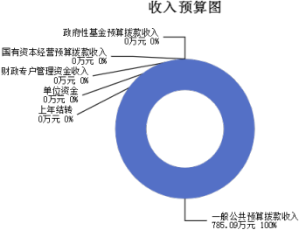

三、支出预算情况说明

2024年度兴县能源局支出预算785.09万元，其中：基本支出327.53万元， 占 41.72%；项目支出457.56万元， 占58.28%。

四、财政拨款收支预算总体情况说明

2024年度兴县能源局财政拨款收支总预算785.09万元。其中：一般公共预算拨 款785.09万元，政府性基金预算拨款0万元， 国有资本经营预算拨款0万元。 其中： 当年拨款收入785.09万元，上年结转收入0万元。支出包括：社会保障和就业支出 62.06万元、卫生健康支出13.07万元、城乡社区支出347.02万元、资源勘探工业信 息等支出336.63万元、住房保障支出26.30万元等。

五、一般公共预算支出情况说明

（一）一般公共预算当年支出规模变化情况

2024年度兴县能源局一般公共预算当年支出785.09万元,比上年增加29.93万元

, 增长3.96%。

（二）一般公共预算当年支出结构情况

2024年度兴县能源局一般公共预算当年支出785.09万元,主要用于以下方面：社 会保障和就业支出62.06万元， 占7.90%；卫生健康支出13.07万元， 占1.66%；城乡 社区支出347.02万元， 占44.20%；资源勘探工业信息等支出336.63万元， 占

42.88%；住房保障支出26.30万元， 占3.35%等。

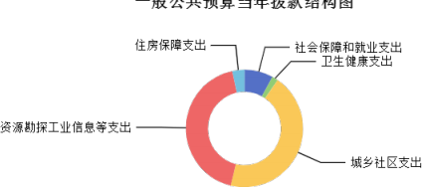

六、一般公共预算基本支出情况说明

2024年度兴县能源局一般公共预算安排基本支出327.53万元，其中：

人员经费307.81万元，主要包括：其他工资福利支出、其他社会保障缴费、公 务员医疗补助缴费、绩效工资、基本工资、退休费、住房公积金、机关事业单位基 本养老保险缴费、奖金、津贴补贴、职工基本医疗保险缴费、职业年金缴费等；

公用经费19.71万元，主要包括：办公费、福利费、其他交通费用、工会经 费等。

七、“三公”经费增减变动原因说明

本部门无“三公 ”经费预算。

八、机关运行经费增减变动原因说明

本单位机关运行经费财政拨款预算19.71万元，比2023年预算8.72万元，增加 10.99万元，增长123.03%，原因是存在自收自支人员的变化，工资存在差额，工费 经费和福利费发生变动。

九、政府采购情况

2024年兴县能源局政府采购预算总额0万元。其中：政府采购货物预算0万元、 政府采购工程预算0万元、政府采购服务预算0万元。

十、绩效管理情况

1、整体绩效目标

2024年编报单位整体绩效目标，涉及资金457.56万元。

（部门（单位）整体目标表公开情况见附件）

2、项目绩效目标

2024年兴县能源局纳入绩效目标管理的二级项目7个，共计金额457.56万元。其 中：其他运转类项目3个，涉及金额44.90万元；特定目标类项目4个，涉及金

额412.66万元。公开项目绩效目标7个，涉及项目金额457.56万元， 占部门（单位） 项目支出总额的100%。其中：其他运转类项目3个，涉及项目金额44.90万元；特定 目标类项目4个，涉及项目金额412.66万元。

（项目绩效目标表公开情况见附件）

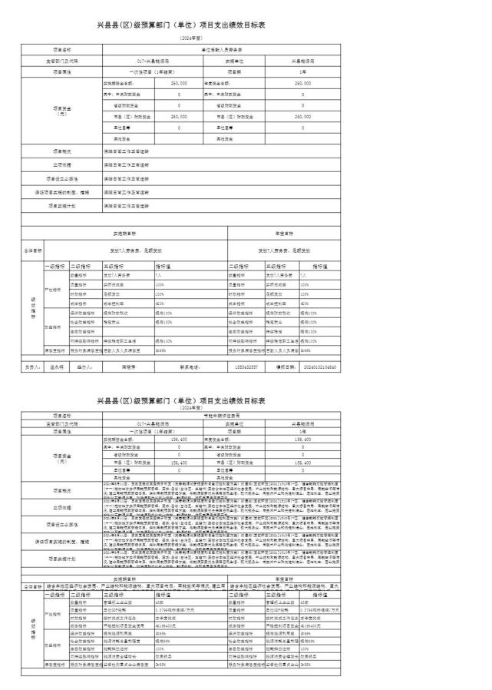

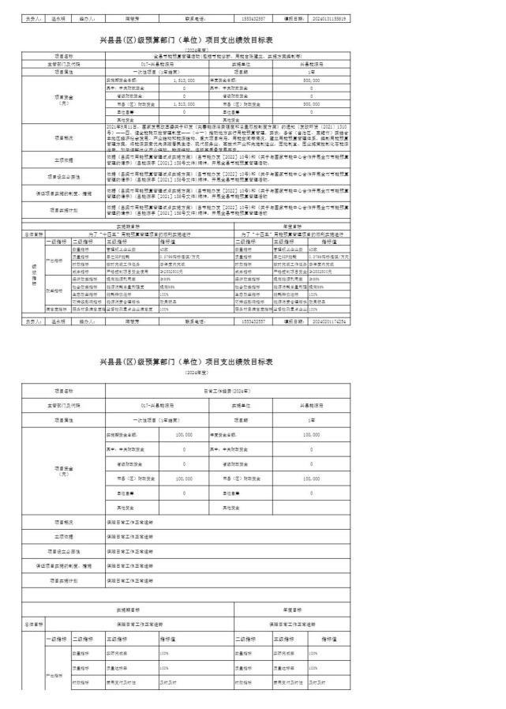

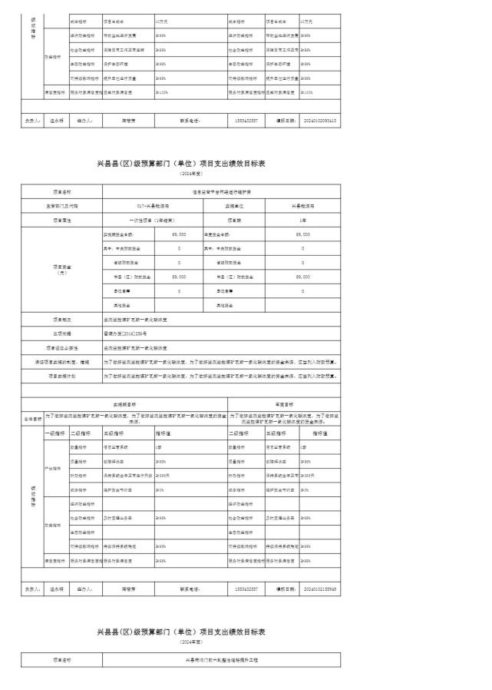

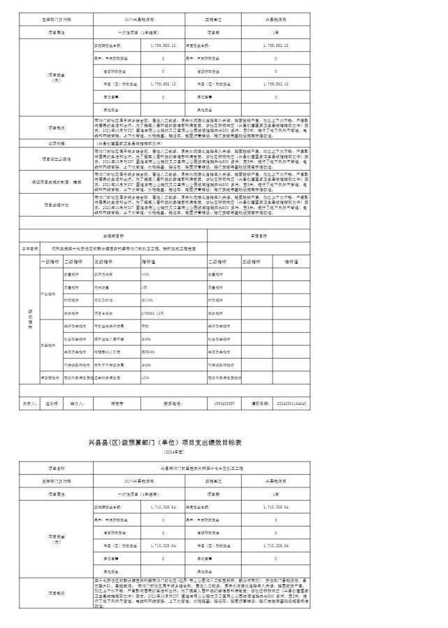

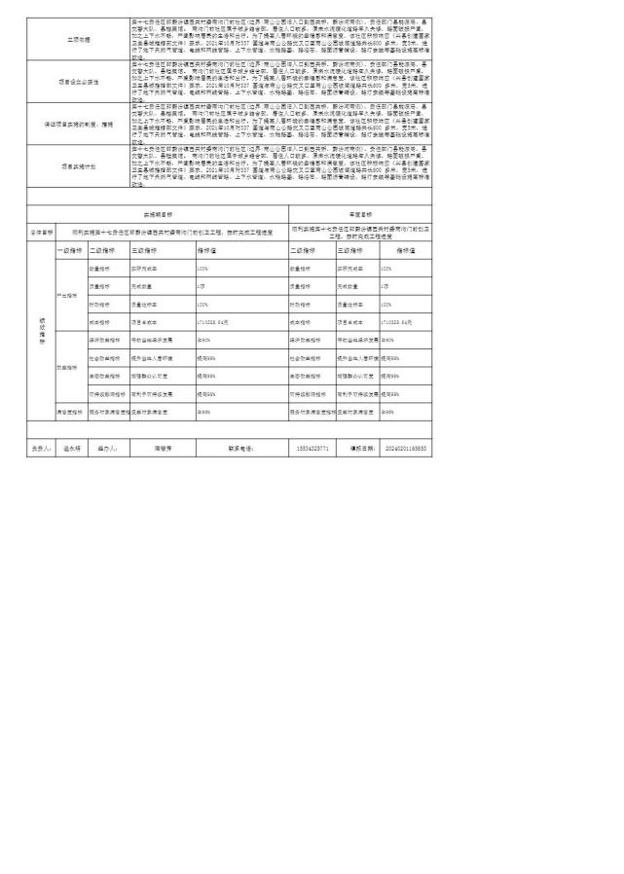

十一、国有资产占有使用情况

1、车辆情况：

截至2023年12月31 日，兴县能源局共有公务用车编制1辆，实有0辆，其中：领 导用车0辆，机要通信用车0辆，应急保障用车0辆，执法执勤用车0辆，特种专业技 术用车0辆，事业单位业务用车0辆，其他公务用车0辆。

2、房屋情况：

截至2023年12月31日，兴县能源局使用的办公用房建筑总面积600平方米。

3、其他国有资产占有使用情况：

截至2023年12月31日，兴县能源局占有使用价值50万元（原值）以上的通用设 备0台（套）；兴县能源局占有使用价值100万元（原值）以上的通用设备0台

（套）。

十二、其他说明

（一）政府购买服务指导性目录

无

（二）其他

无

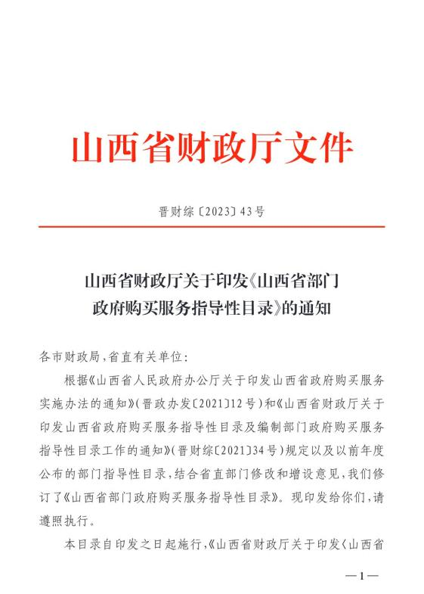



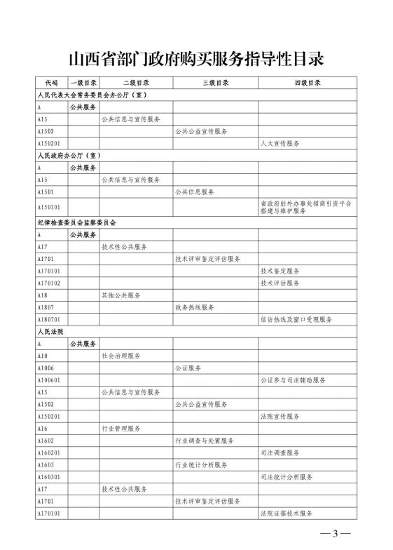

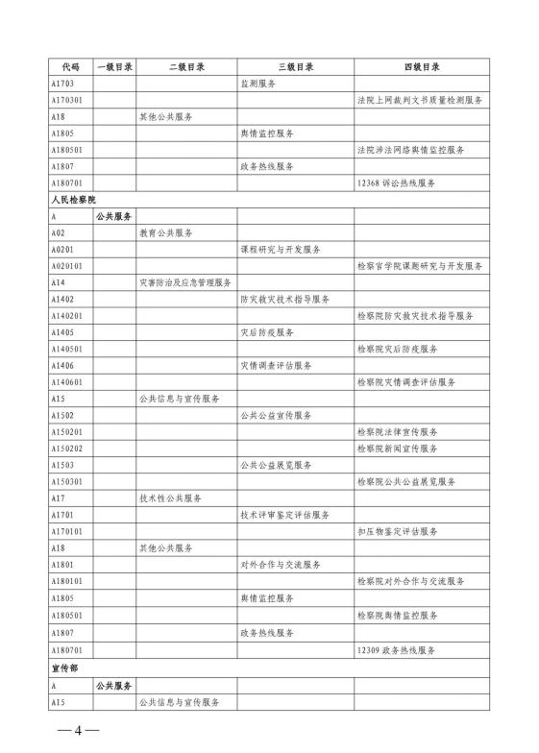

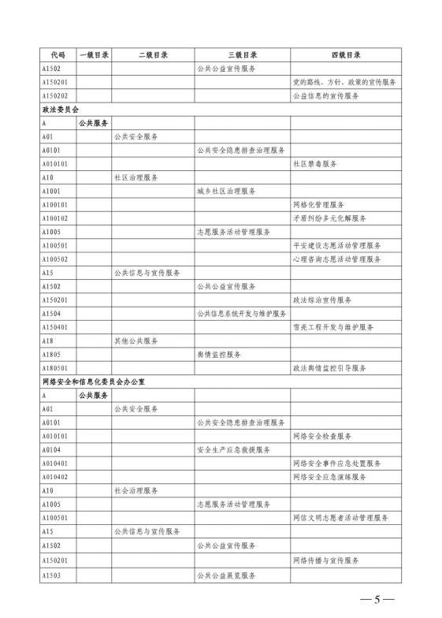

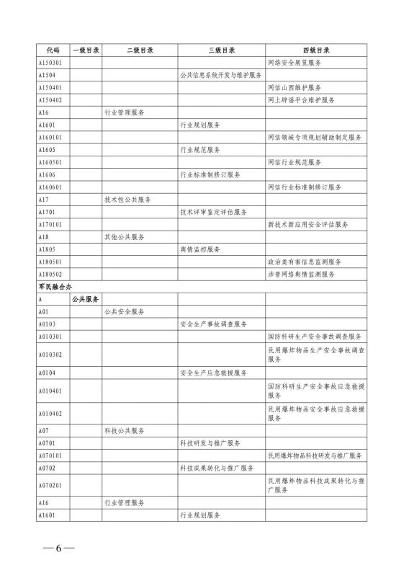

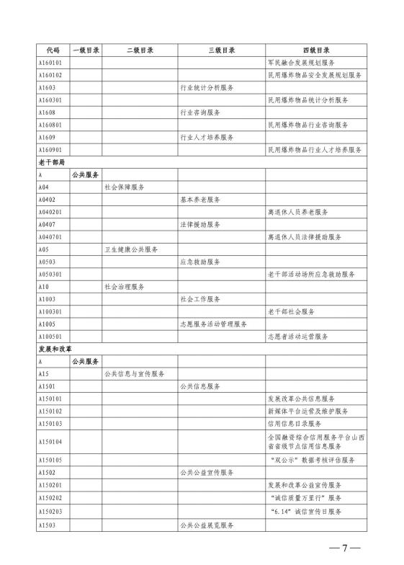

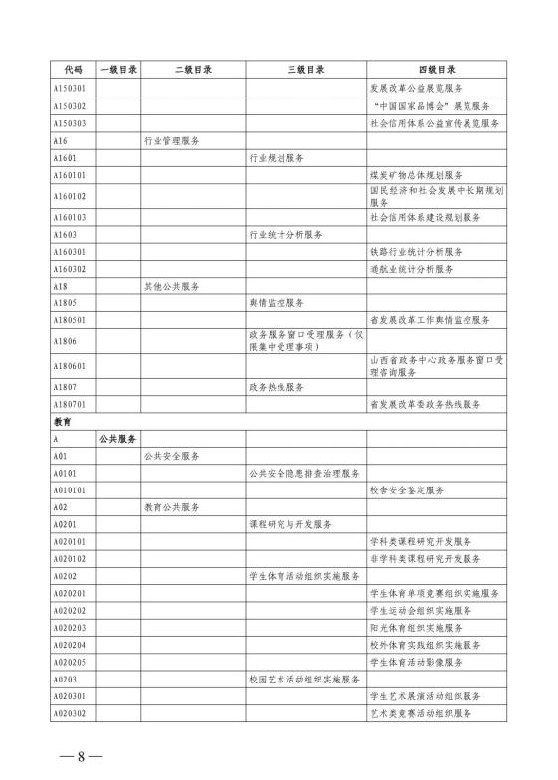

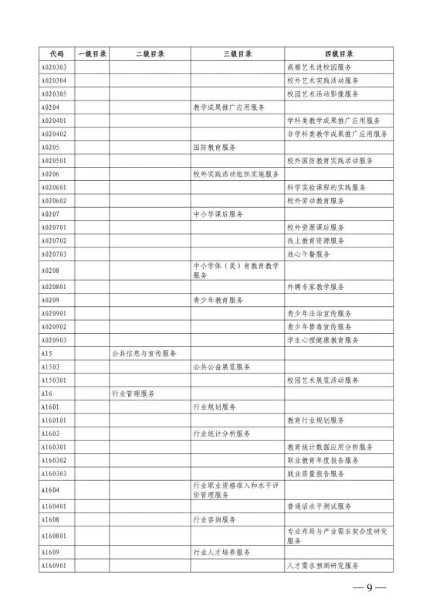

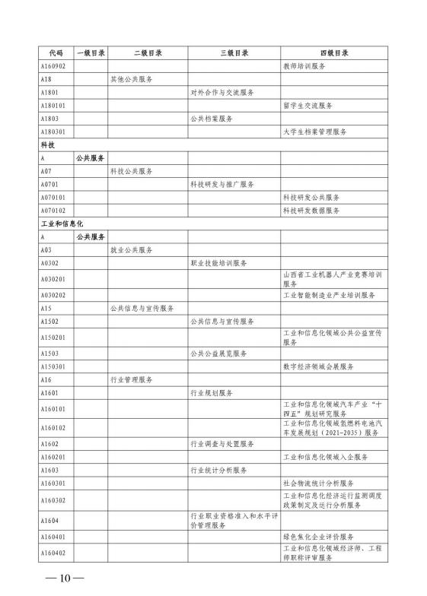

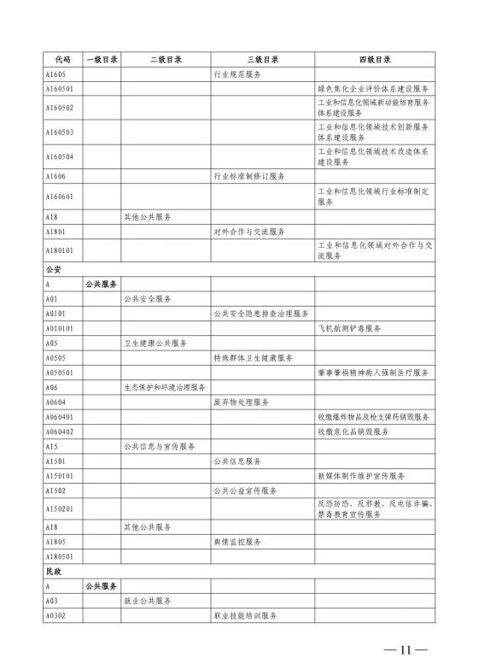

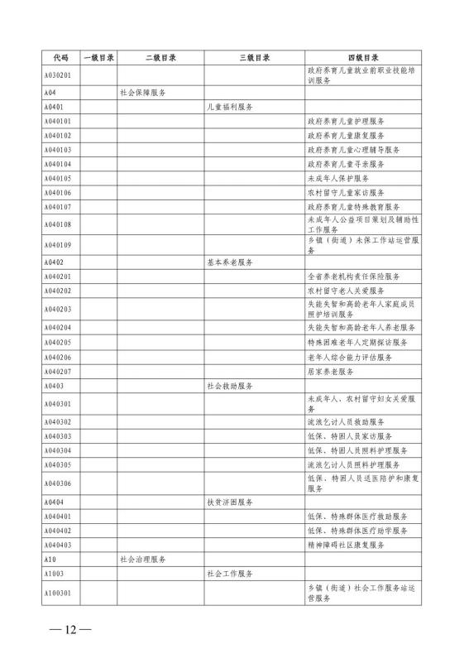

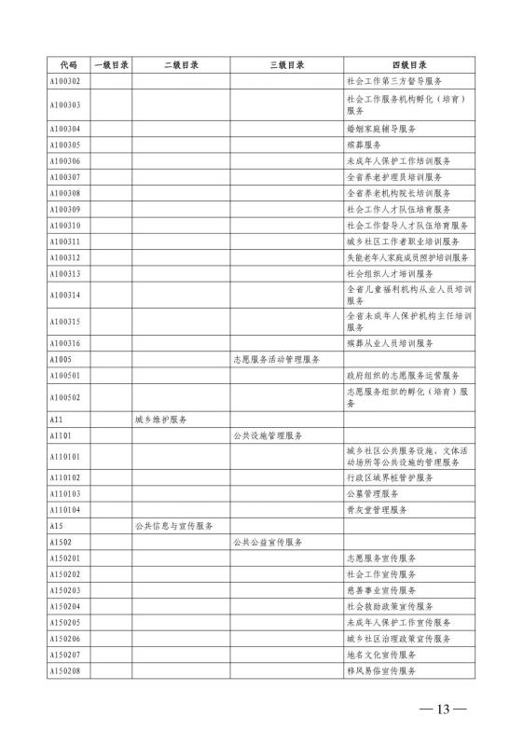

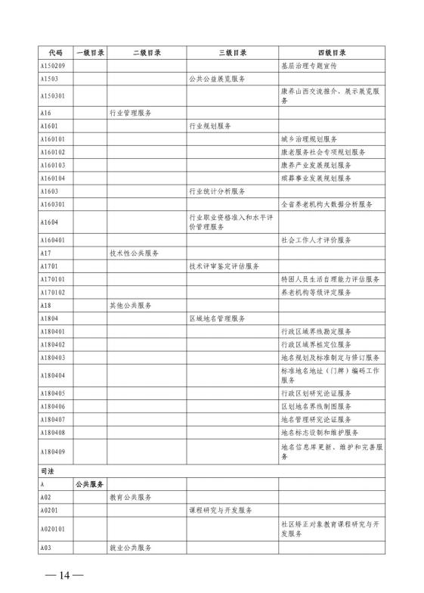

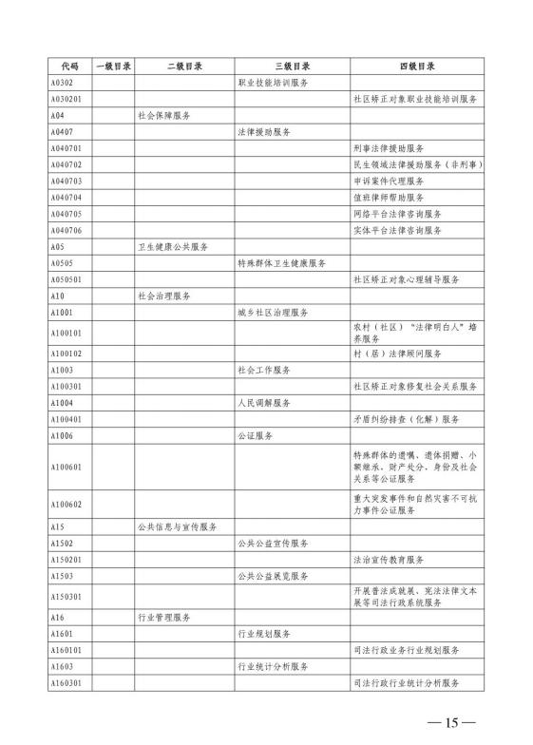

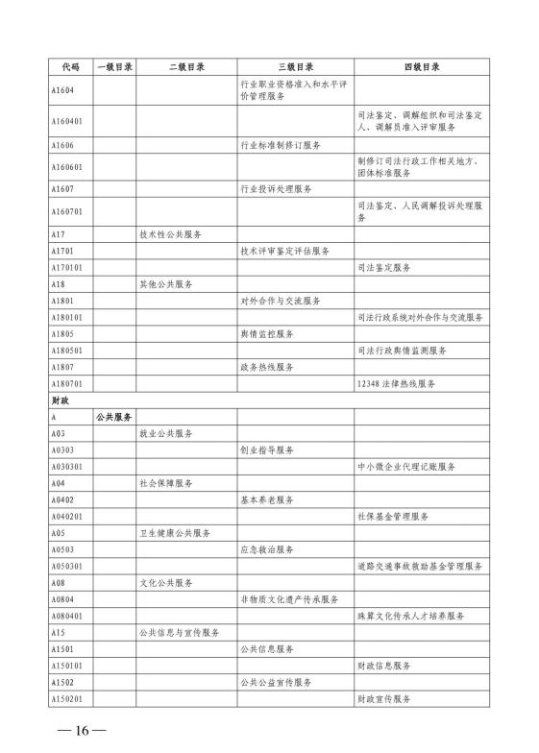

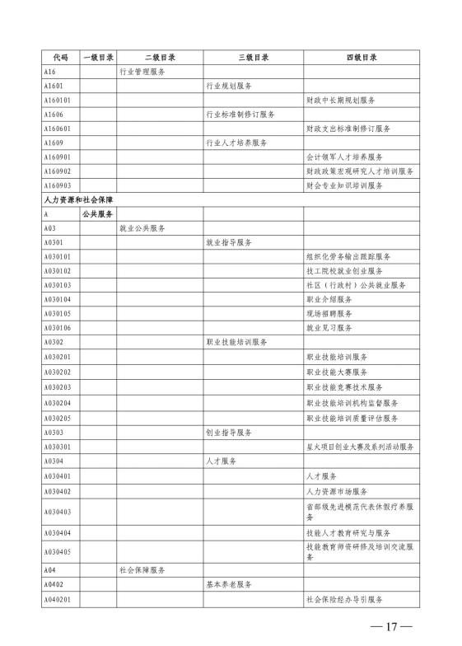

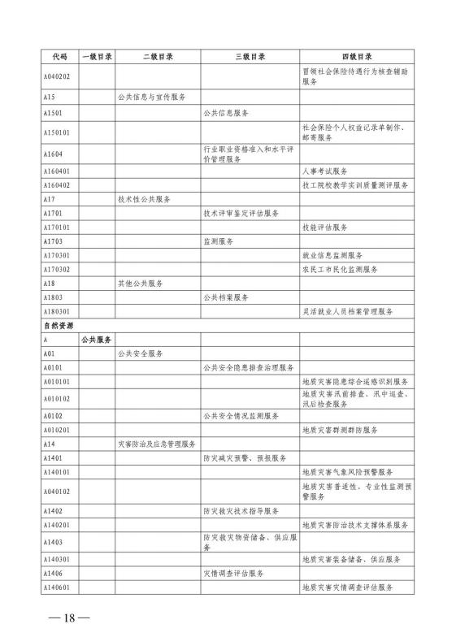

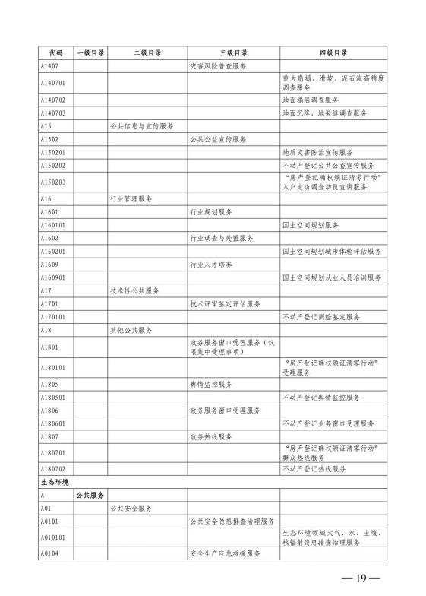

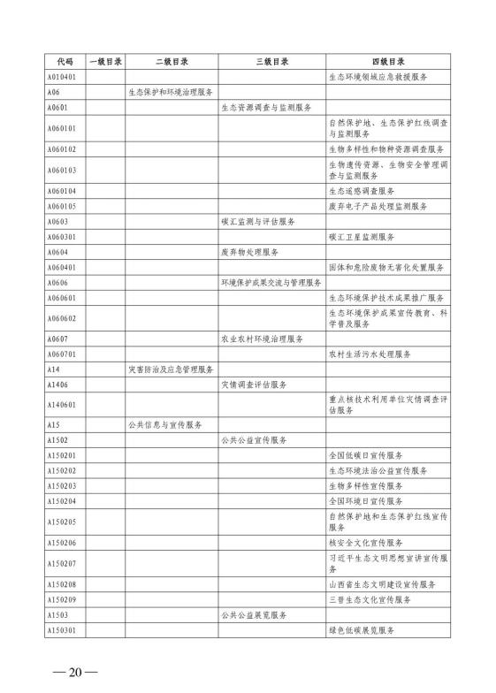

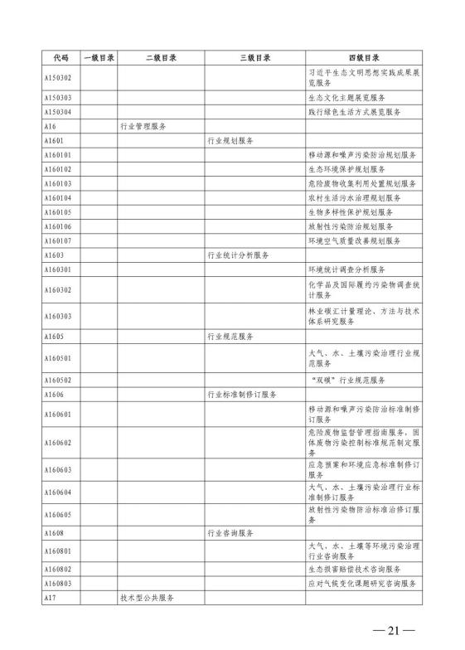

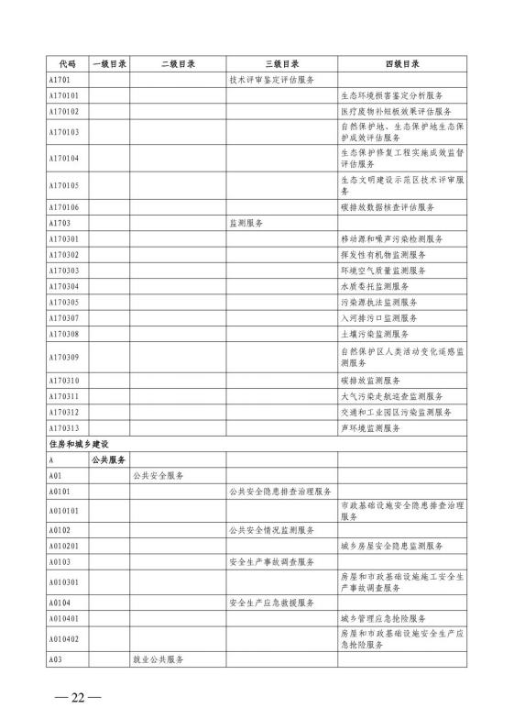

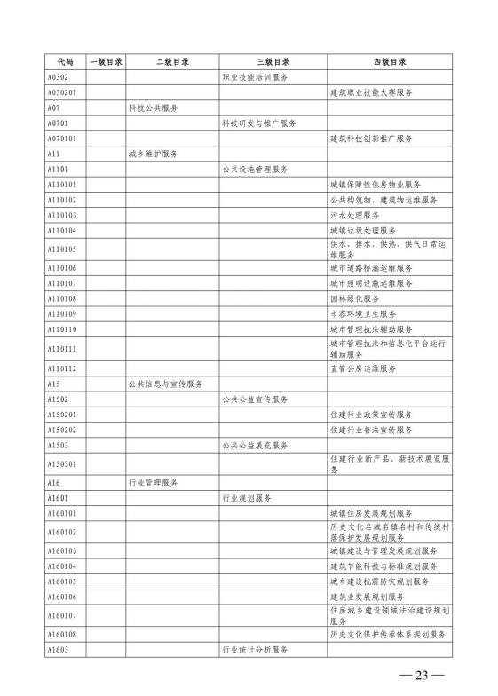

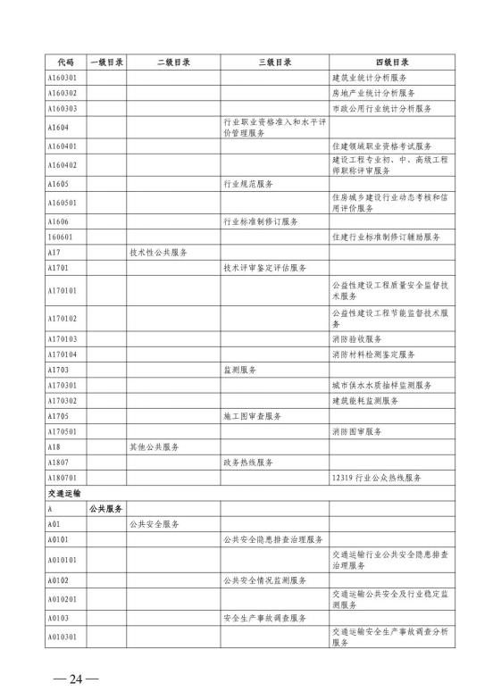

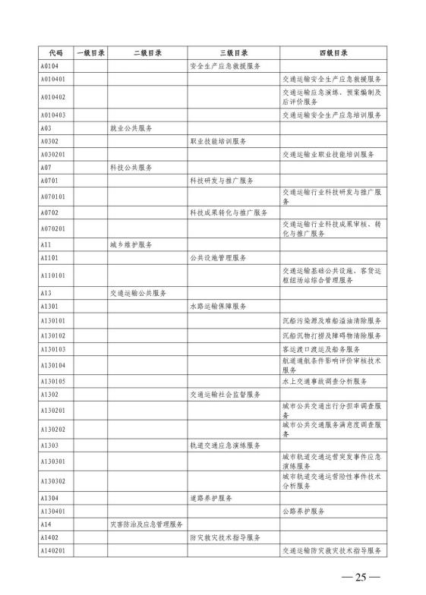

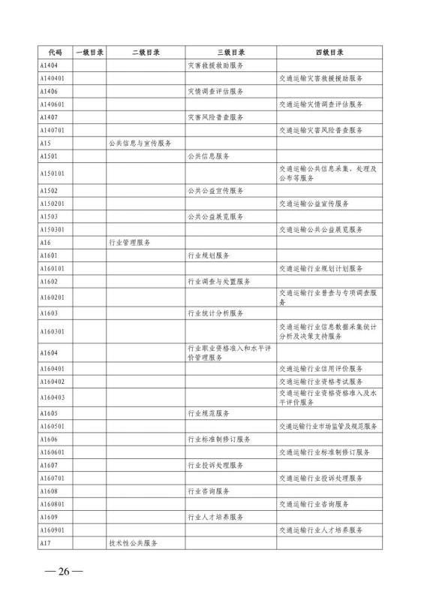

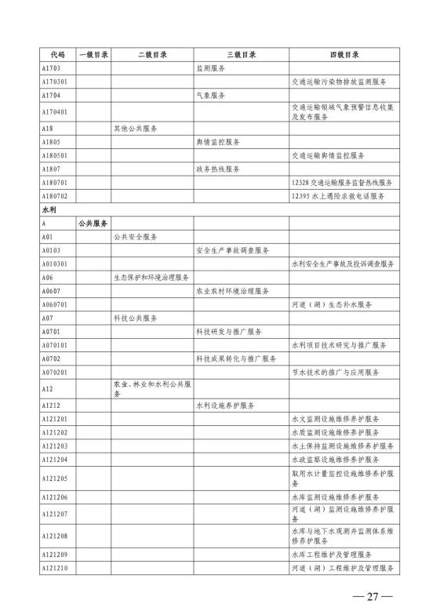

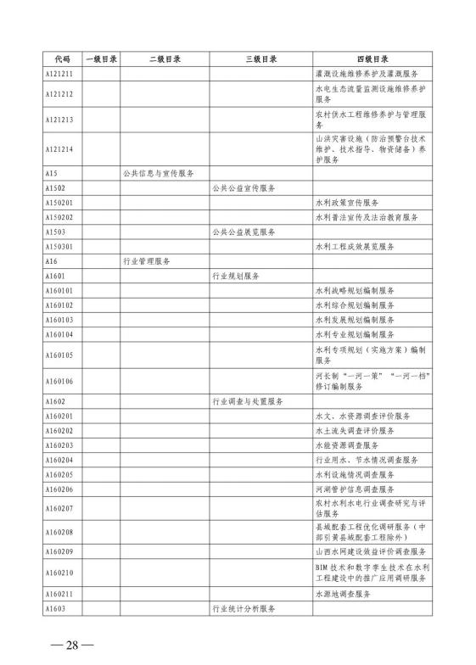

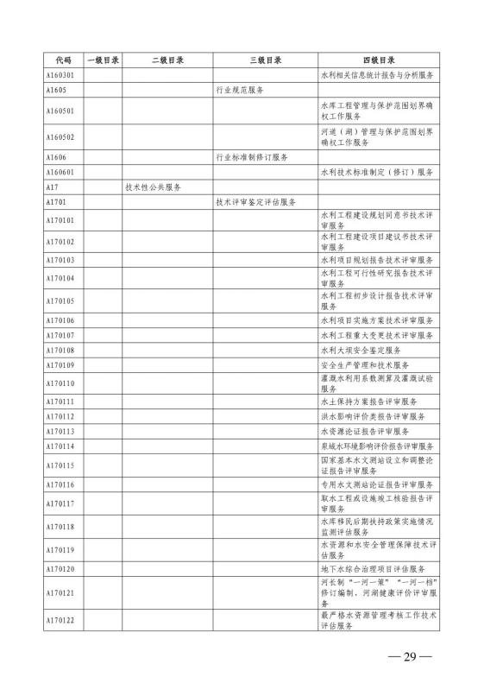

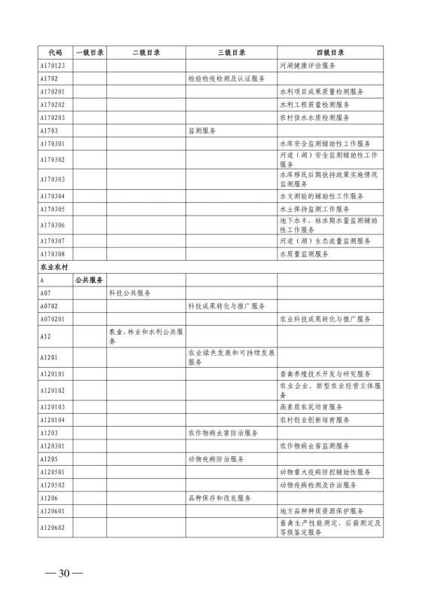

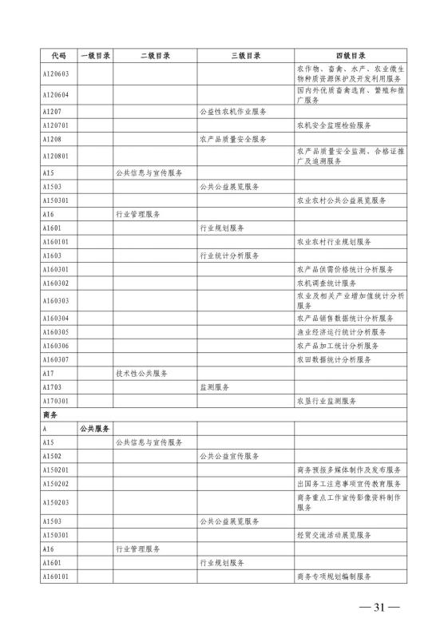

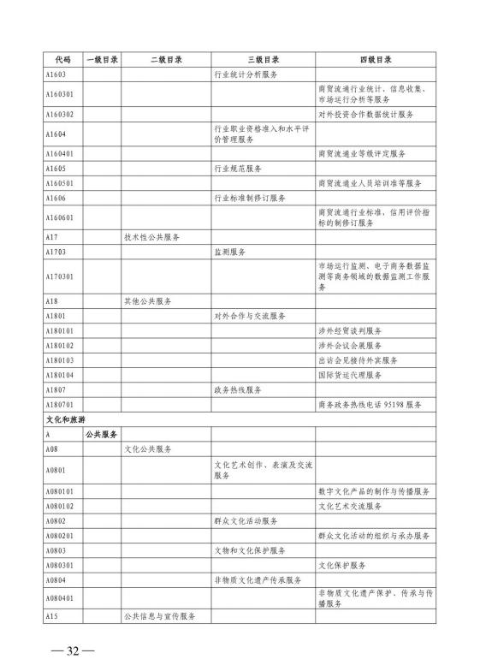

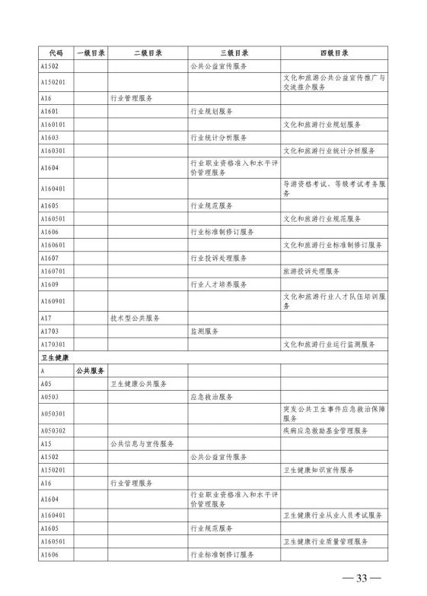

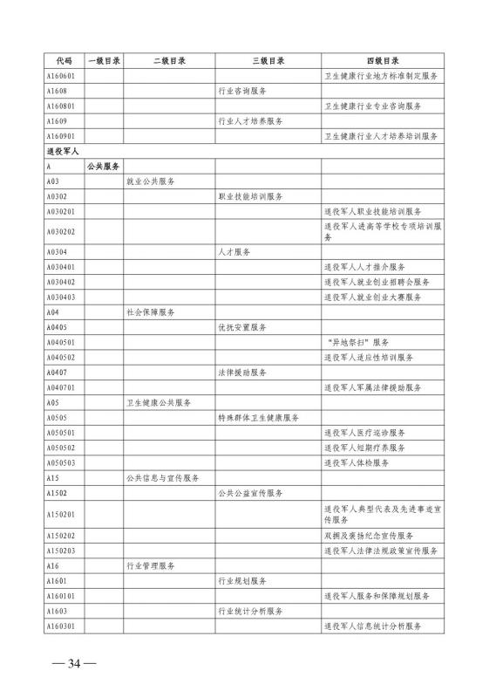

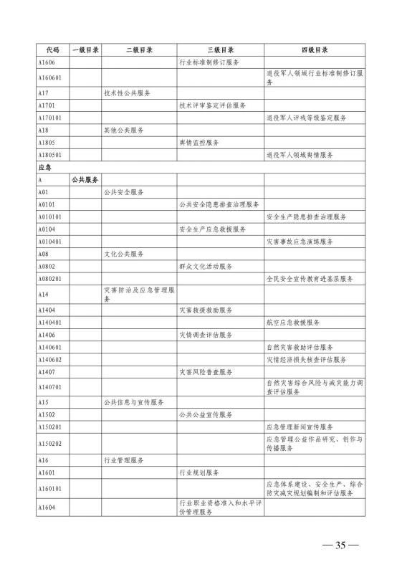

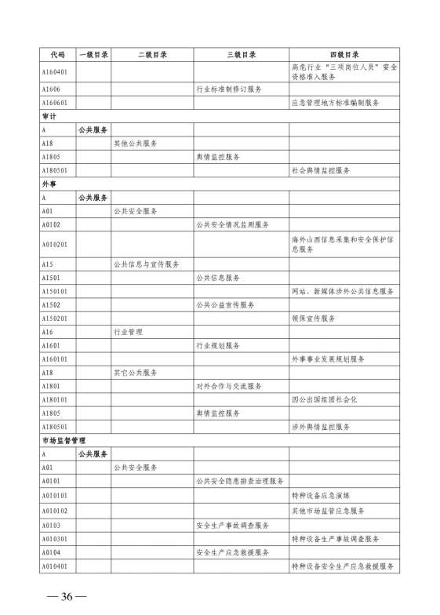

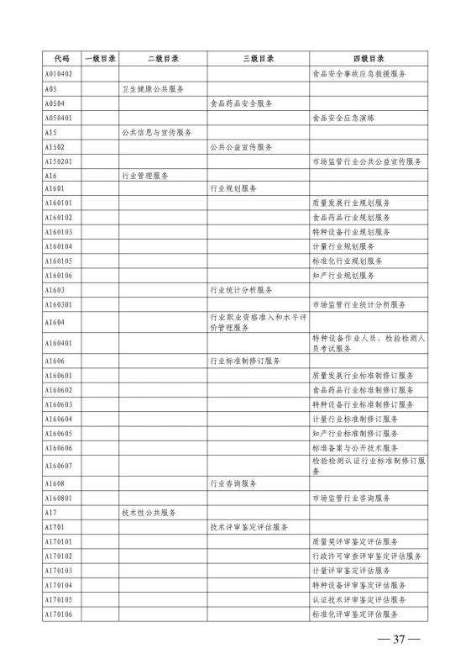

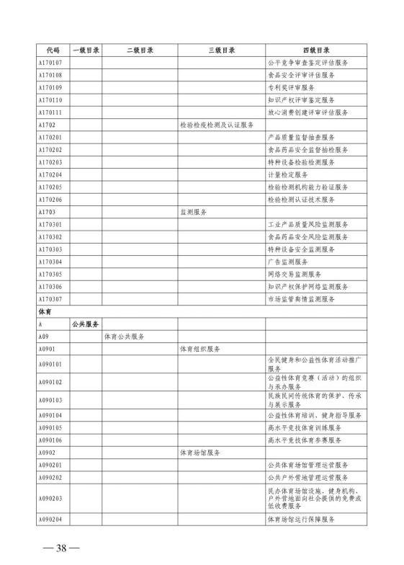

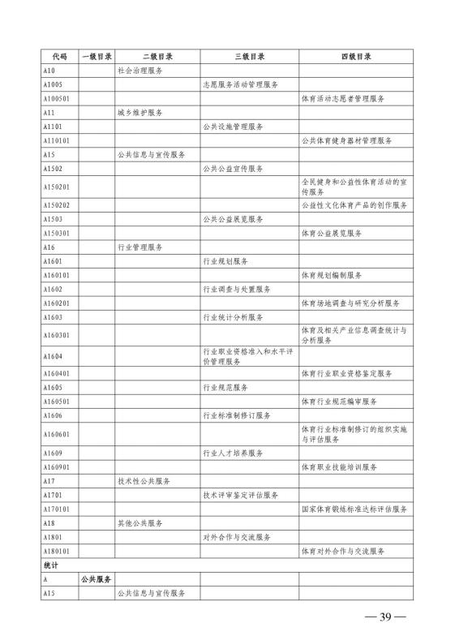

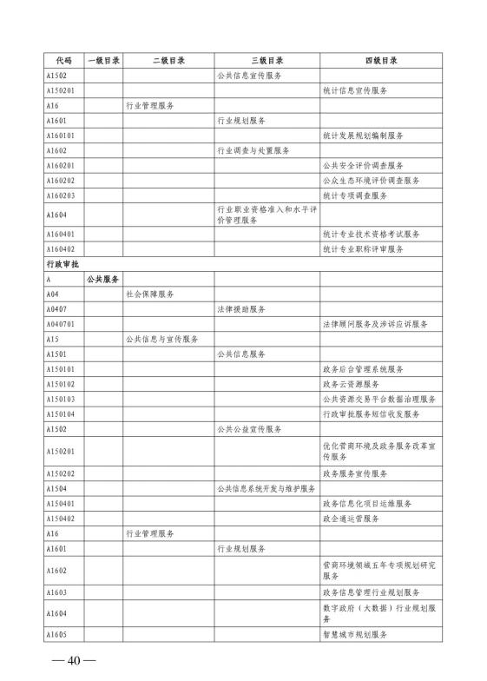

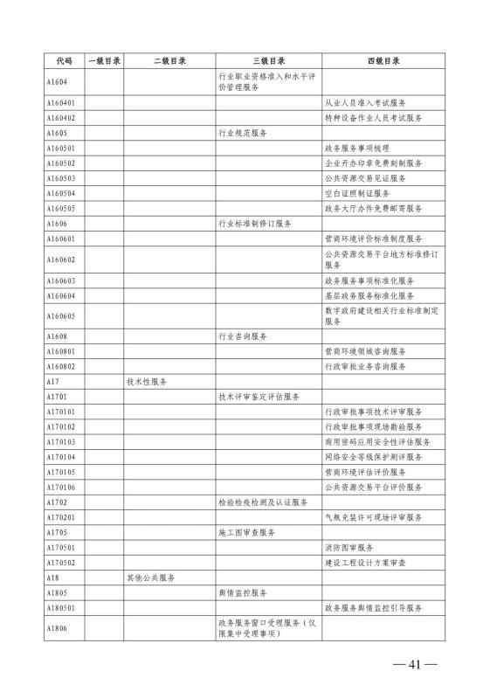

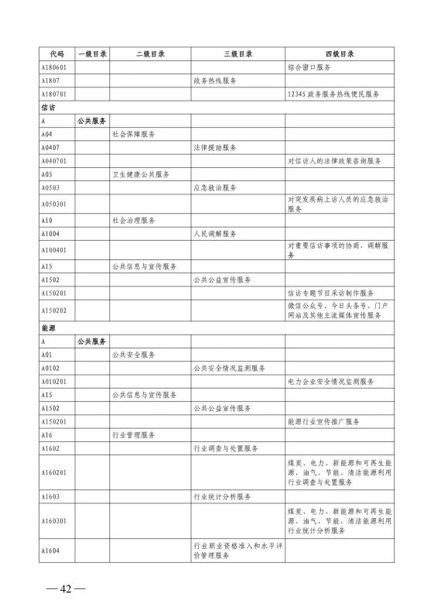

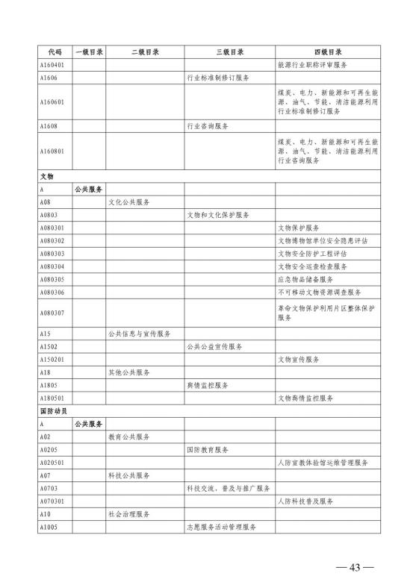

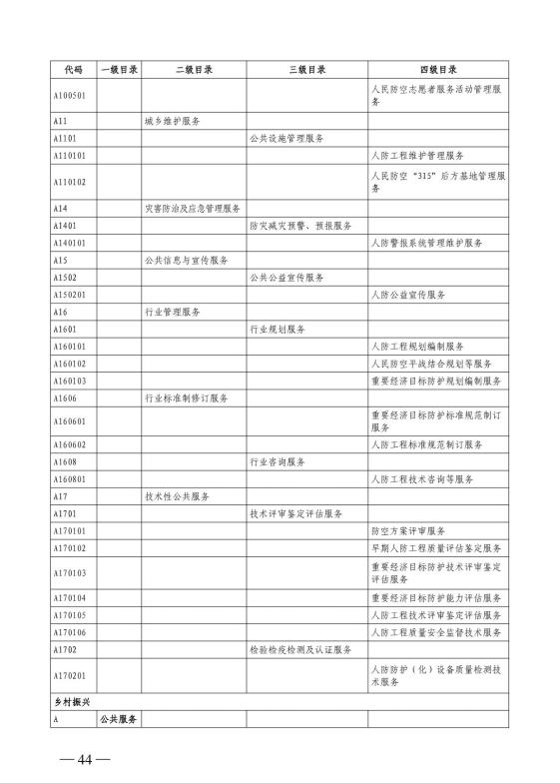

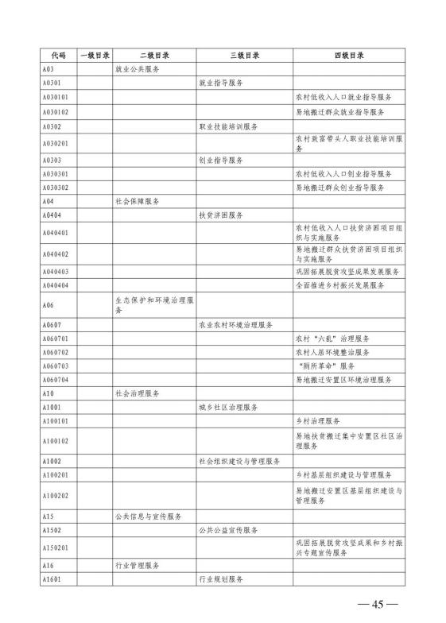

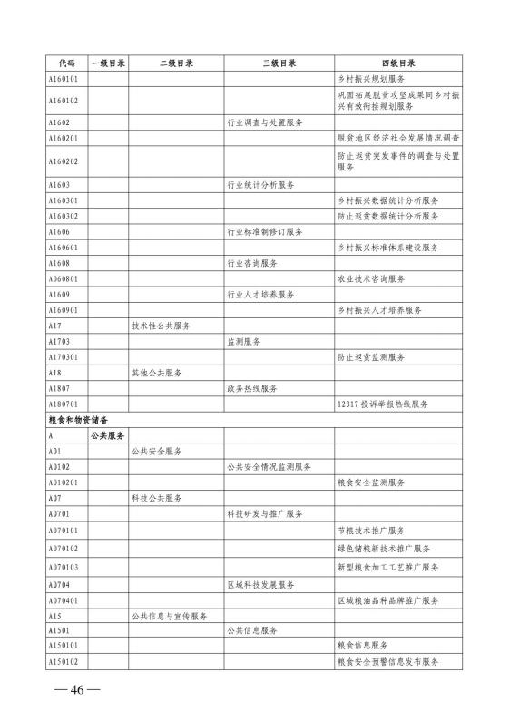

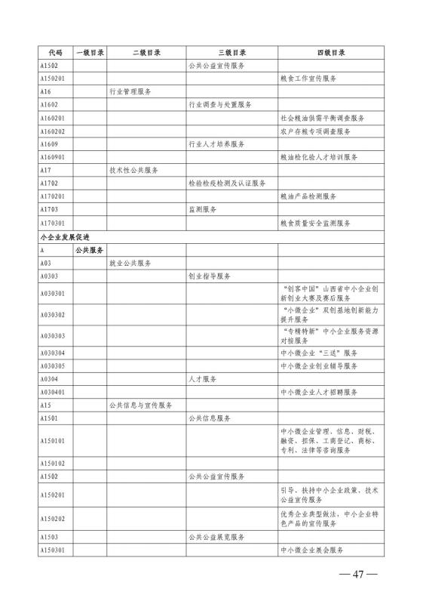

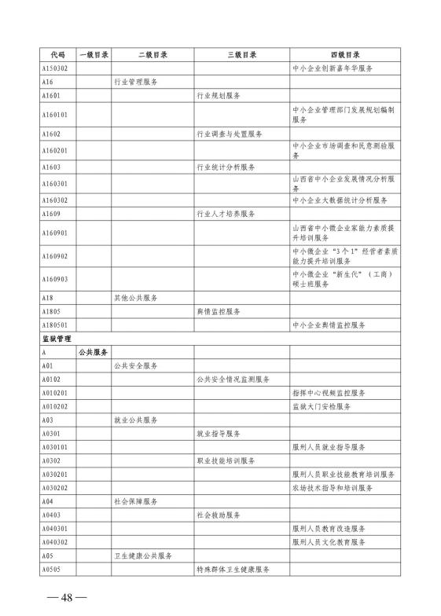

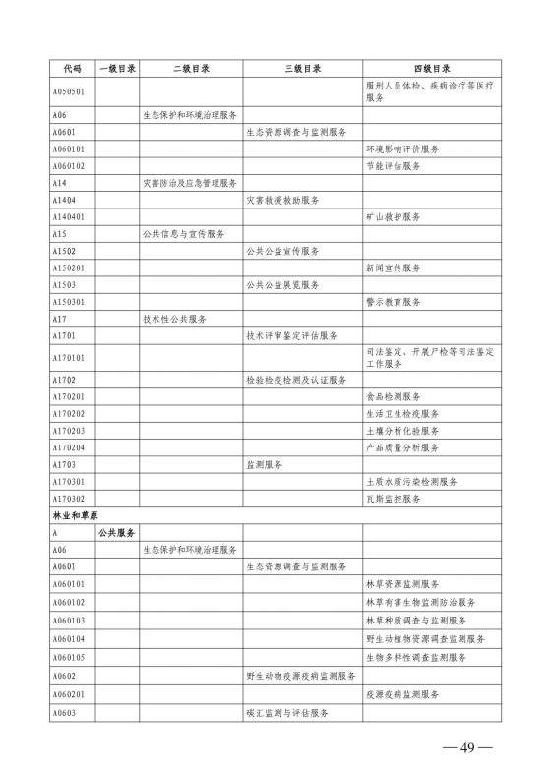

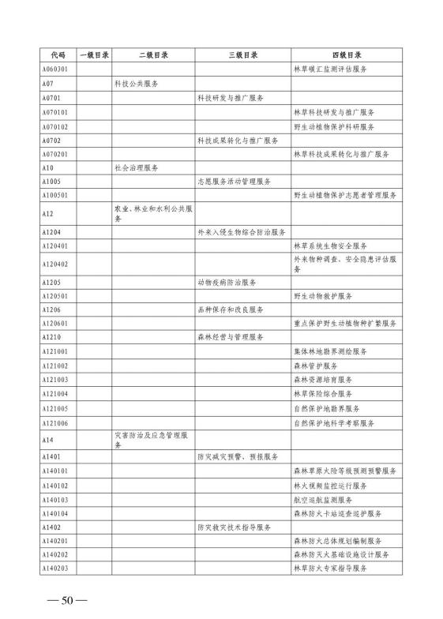

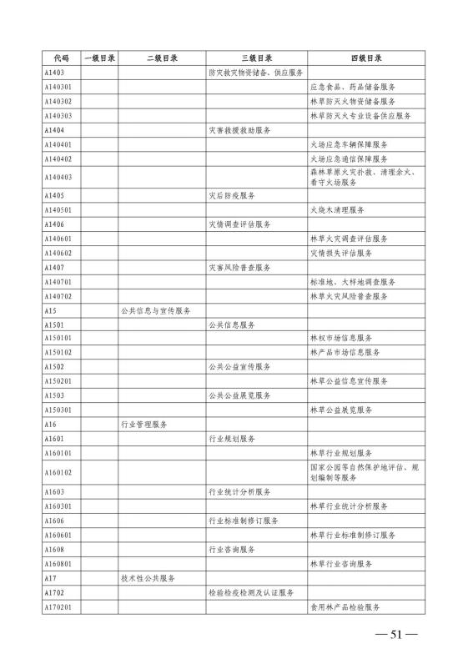

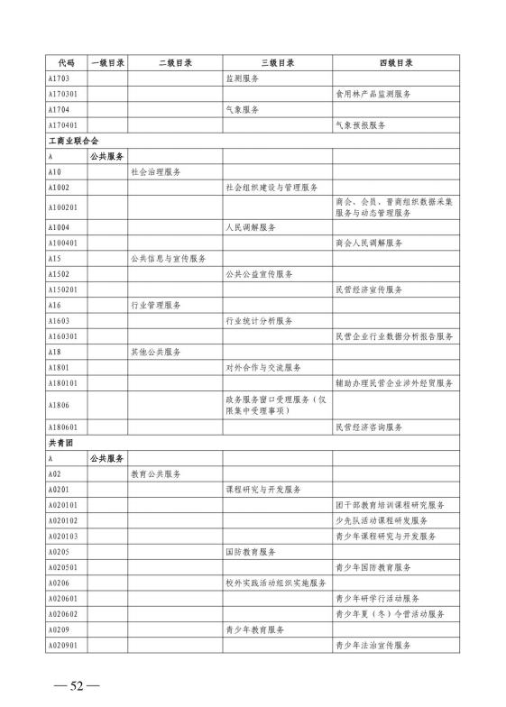

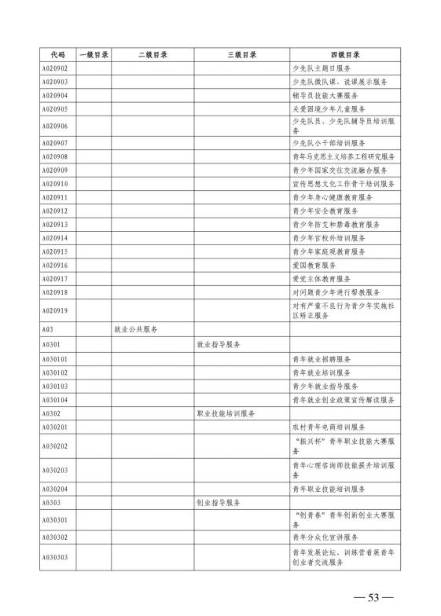

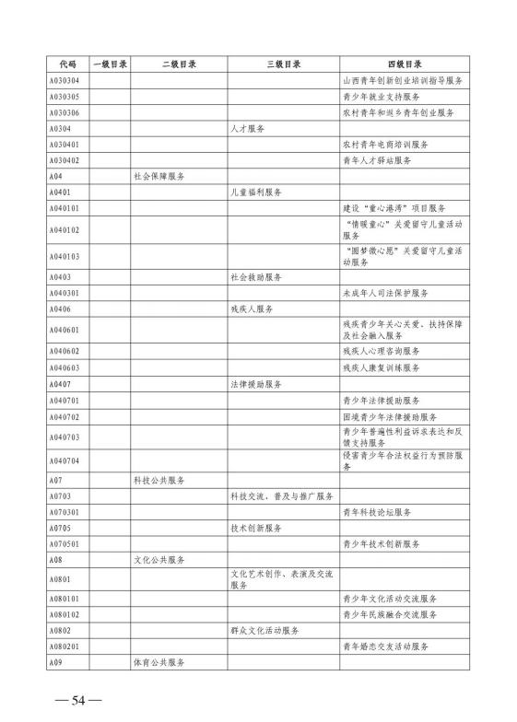

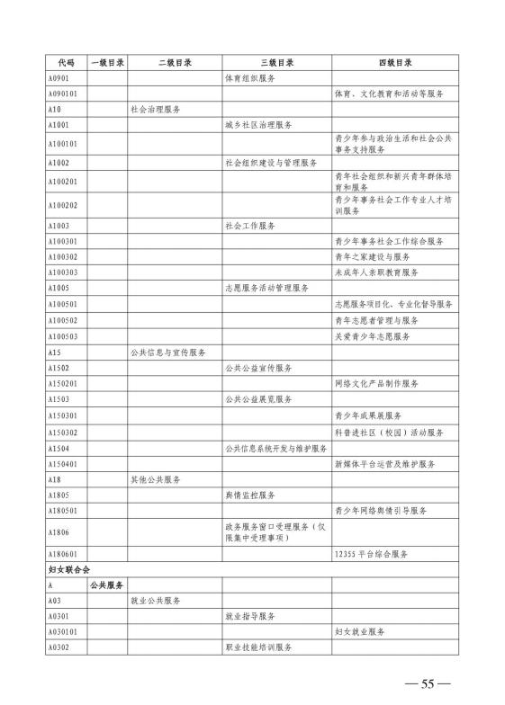

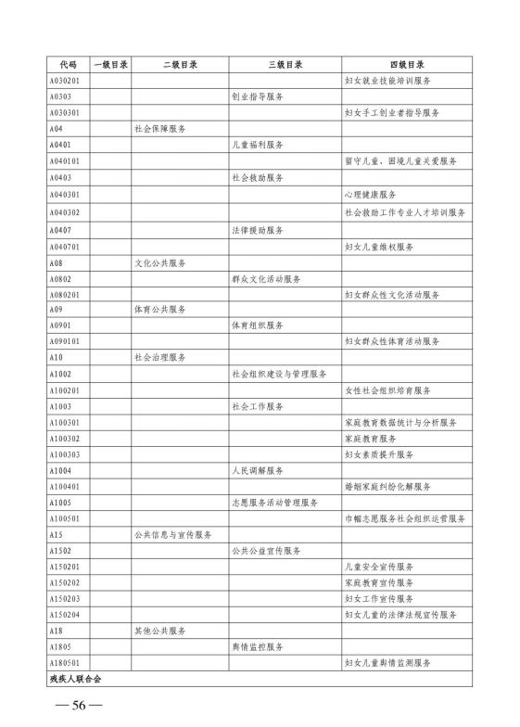

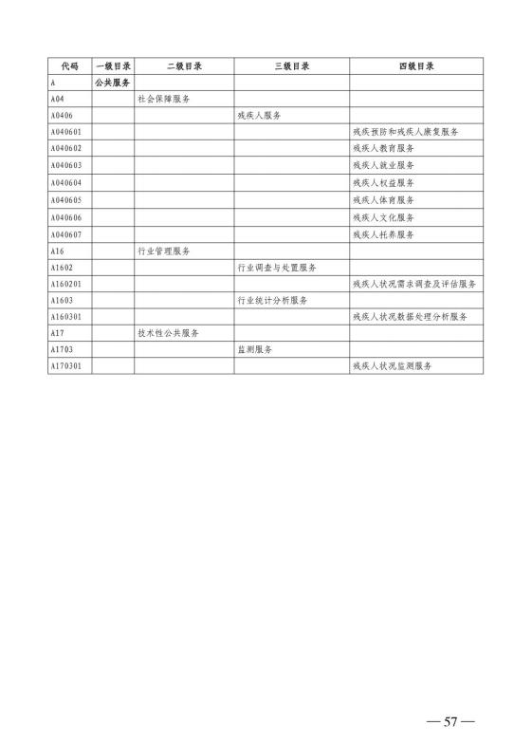



第四部分 名词解释

一、基本支出：指为保障机构正常运转、完成日常工作任务而发生的人员支出 和公用支出。

二、项目支出：指在基本支出之外为完成特定行政任务和事业发展目标所发生 的支出。

三、“三公”经费：指省直部门用财政拨款安排的因公出国（境）费用、公务 用车购置及运行费和公务接待费。其中：因公出国（境）费用反映单位公务出国

（境）的国际旅费、国外城市间交通费、住宿费、伙食费、培训费、公杂费等支

出；公务用车购置费反映公务用车购置支出（含车辆购置税、牌照费）；公务用车 运行维护费反映单位按规定保留的公务用车燃料费、维修费、过路过桥费、保险

费、安全奖励费用等支出；公务接待费反映机关和参公事业单位按规定开支的各类 公务接待（含外宾接待）支出。

四、机关运行经费：指行政单位和参照公务员法管理的事业单位使用财政拨款 安排的基本支出中的公用经费支出。

五、政府购买服务：根据我国现行政策规定，政府购买服务，是指充分发挥市 场机制作用，将国家机关属于自身职责范围且适合通过市场化方式提供的服务事

项，按照政府采购方式和程序，交由符合条件的服务供应商承担，并根据服务数量 和质量等情况向其支付费用的行为。

六、财政专户管理资金：

专指教育收费，包括目前在财政专户管理的高中以上学费、住宿费，高校委托 培养费，党校收费，教育考试考务费，函大、电大、夜大及短训班培训费等。

七、单位资金：是指除政府预算资金和财政专户管理资金以外的资金，包括事 业收入、事业单位经营收入、上级补助收入、附属单位上缴收入、其他收入。

八、上年结转：指以前年度预算安排、结转到本年仍按原规定用途继续使用的 资金。

九、一般公共预算是指以税收为主体的财政收入，安排用于保障和改善民生、 推动经济社会发展、维护国家安全、维持国家机构正常运转等方面的收支预算。

十、政府性基金预算：是对依照法律、行政法规的规定在一定期限内向特定对 象征收、收取或者以其他方式筹集的资金，专项用于特定公共事业发展的收支预

算。

十一、国有资本经营预算是对国有资本收益作出支出安排的收支预算。

十二、财政拨款：包含一般公共预算、政府性基金预算、国有资本经营预算。